Args & kwargs

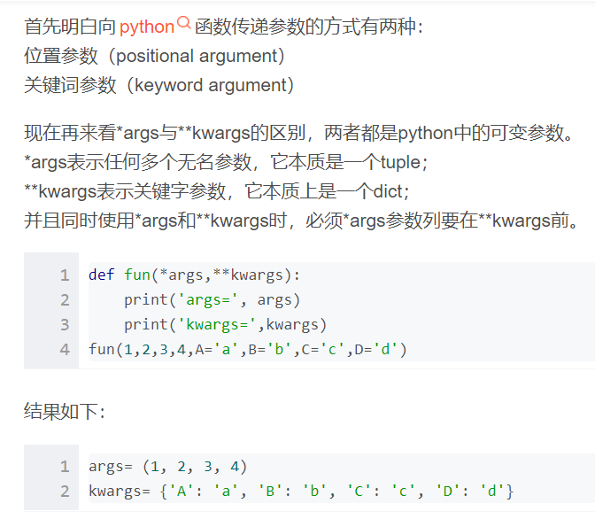

def add (\*args, \*\*kwargs):

print(args)

print(kwargs)

add('A','B',a=1,b=2,c=3)

查一下raise/while的用法